Examen 2 : révision
Chapitres 6 à 8

La sensation et perception

La sensation et la perception
- Sensation : stimulation de récepteurs sensoriels et transmission de l’information générée au système nerveux central.
  - La stimulation des sens provient de sources d’énergie, telles que la lumière et le son, ou de la présence de substances chimiques volatiles (odeurs).
- Perception : processus actif, par lequel les sensations sont organisées et interprétées de façon à former une représentation interne du monde.
  - La perception peut commencer par des sensations, mais elle est aussi le reflet de nos expériences et de nos attentes; elle donne un sens aux stimuli sensoriels.

L’interprétation
- Influence des facteurs psychologiques et culturels
  - Bien que certains principes d’organisation des informations soient communs à chaque personnes, tous n’ont nous pas la même perception du monde.
  - Nous sommes sensibles à certaines choses que nous entendons, goûtons, humons et touchons.
- Nos sensations et l’interprétation que nous en donnons sont influencées par ces facteurs psychologiques:
  - 1. Les besoins
    - quand il s’agit de quelque chose dont nous avons besoin, qui suscite notre intérêt ou que nous désirons, nous sommes plus susceptibles de la percevoir.
  - 2, Les croyances
    - ce que nous tenons pour des vérités concernant le monde peut influencer sur nos interprétations de signaux sensoriels ambigus (croyance aux extraterrestres vs septiques).
  - 3. Les émotions
    - les émotions influencent nos interprétations de l’information sensorielle.
  - 4. Les attentes
    - les expériences vécues influencent souvent notre perception du monde.

Le seuil absolu
- Gustav Fechner utilisa l’expression « seuil absolu » pour décrire le stimulus le plus faible qu’une personne peut distinguer d’une absence totale de stimulus.
  - Lorsque le stimulus ne peut être détecté qu’une fois sur deux, il constitue un seuil absolu.
- Dans des conditions idéales, notre aptitude à percevoir des stimuli est surprenante.
  - Vue :
    - la flamme d’une chandelle à environ 48 km, par une nuit sans lune et sans nuages.
  - Ouïe :
    - le tic-tac d’une montre à quelque 6 m de distance, dans une pièce silencieuse.
  - Goût :
    - 15 ml de sucre dissous dans 9 l d’eau.
  - Odorat :
    - une goutte de parfum diffusé dans une petite maison (1 partie par 500 millions).
  - Toucher:
    - l’impact de l’aile d’une mouche tombée sur une joue d’une hauteur d’environ 1 cm.

L’échelon différentiel
- L’échelon différentiel est la différence minimale requise en importance entre deux stimuli pour qu’il soit possible de les discerner.
  - Les psychologues reconnaissent, en guise de norme pour l’échelon différentiel, la détection d’une différence d’intensité une fois sur deux.
- Ernst Weber fut en mesure d’établir des données de références en ce qui a trait aux perceptions sensorielles.
  - Le seuil minimal pour qu’une différence dans l’intensité de la lumière soit perceptible est d’environ 1,66 % de l’intensité de départ.
    - Cette proportion, 1/60, est ce qu’on appelle la constante de Weber pour la lumière.
  - La constante de Weber pour le poids, quant à elle, est de 1/53 (on peut l’arrondir à 2 %).
    - Si nous soulevions des haltères de 45 kg (100 lb), nous ne percevrions aucune augmentation de poids qui soit inférieure à 1 kg (2 lb).
  - La constante de Weber pour la tonie est de 1/333, c’est-à-dire qu’en moyenne les gens peuvent relever une augmentation ou une baisse de ton très faible, d’à peine un tiers de 1 %.

La théorie de la détection du signal et l’adaptation sensorielle
- Selon la théorie de la détection du signal, la relation entre un stimulus physique et une réaction sensorielle n’est pas uniquement mécanique; des facteurs psychologiques influencent aussi sur notre capacité à détecter un signal.
  - L’aptitude d’une personne à identifier un écho sur un écran radar dépend non seulement de l’intensité de l’écho, mais également de sa formation dans la détection de tels signaux, de sa motivation et de conditions psychologiques telles que la fatigue ou la vigilance.
- L’adaptation sensorielle renvoie aux processus par lesquels l’individu devient plus sensible à des stimuli de faible amplitude (sensibilisation) et moins sensible à des stimuli qui demeurent constants (désensibilisation).
- La vision
  - Plus de la moitié du cortex cérébral se consacre aux fonctions visuelles.
  - Puisque la vue est notre sens dominant, de nombreuses personnes considèrent la cécité comme la perte sensorielle la plus débilitante.
- L’entrée de la lumière dans l’œil
  - La lumière passe d’abord par la cornée (structure transparente qui couvre la surface visible de l’œil). La quantité de lumière qui traverse la cornée varie selon la taille de la l’iris (partie colorée de l’œil).
  - L’ouverture au centre de l’iris (la pupille) s’ajuste automatiquement à la quantité de lumière présente ou selon l’état émotionnel.
- Le cristallin
  - Après avoir traversé l’iris, la lumière parvient au cristallin, une lentille biconvexe sur les deux côtés.
  - Par l'accommodation, le cristallin s’ajuste constamment à l’image perçue en changeant sa courbure selon la distance entre l’objet regardé et l’œil afin que les rayons lumineux convergent vers la rétine.
- La rétine
  - La rétine est composée de photorécepteurs, des cellules photosensibles.
  - Sur la rétine, se trouve la fovéa, une zone d’environ 1,5 mm de diamètre où l’acuité est particulièrement grande. Les axones des photorécepteurs de la rétine convergent pour former le nerf optique (tache aveugle) qui transmet les informations au cortex visuel.

La perception visuelle
- La perception visuelle est le processus par lequel l’individu organise ou interprète les impressions sensorielles générées par la lumière qui entre dans ses yeux.
- La perception visuelle fait appel aux connaissances, aux attentes et aux motivations de chacun. Il s’agit d’un processus actif par lequel nous interprétons le monde qui nous entoure.

L’organisation perceptive
- Comment organisons-nous des éléments d’information visuelle en des touts significatifs?
  - Au début du XXe siècle, des gestaltistes énoncèrent les principes de l'organisation perceptive, c’est-à-dire des constantes dans la façon dont l’individu intègre des éléments de stimulation sensorielle pour en faire des touts significatifs.
    - Dans le cas du cheval et de son cavalier, l’intégration d’éléments dénués de sens pour former un tout significatif illustre la tendance que nous avons à percevoir une figure complète, même en l’absence de certaines données sensorielles (l’ensemble peut représenter bien plus que la somme de ses parties).

D’autres lois gestaltistes de l’organisation
- 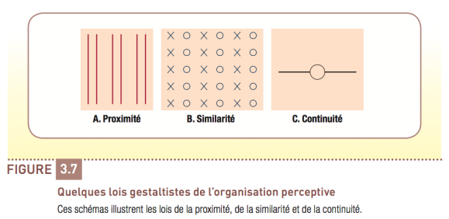
- Si vous pensez que la partie A de la figure 3.7. représente trois groupes de lignes, c’est que vous avez été influencé par la loi de la proximité entre certaines des lignes.
- En ce qui concerne la partie B, si vous pensez qu’il s’agit d’un ensemble de colonnes plutôt que d’une grille, vous avez été influencé par la loi de la similarité (tendance à percevoir des objets similaires comme faisant partie du même groupe).
- Si pour vous la partie C représente une ligne (rompue) traversant un cercle. vous avez sans doute organisé votre perception d’après la loi de la continuité, selon laquelle on perçoit l’unité dans un ense

Les illusions d’optique
- Notre expérience nous conditionne à percevoir les rayons de la figure 3.8A comme des lignes parallèles dont les extrémités convergent vers un cercle.
  - Notre tendance à distinguer des figures sur des fonds et à utiliser la loi de la continuité nous pousse à voir le cercle comme une figure se détachant du fond, et nous percevons les deux lignes horizontales comme si elles croisaient les rayons.
  - Or, notre expérience nous enseigne qu’elles devraient être courbées pour que chacun de ses points soit équidistant par rapport au centre du cercle.
- 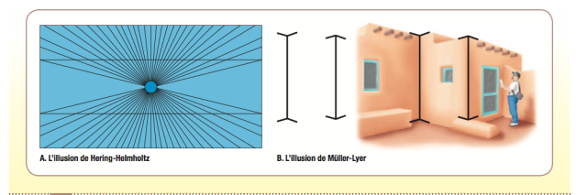
- Dans la partie B de la figure, l’expérience nous incite à discerner les lignes verticales comme étant les angles d’un bâtiment, et on interprète leur longueur en fonction de notre expérience des angles de bâtiments.

L’ouïe
- Le son est une stimulation auditive qui se déplace dans l’air, à la manière des ondes.
  - Le son dans l’air est causé par le changement de pression d’air; l’air se comprime puis se dilate et cette variation de pression produit le son.
  - Les vibrations – les ondes sonores ou acoustiques – peuvent aussi bien être produites par les cordes vocales, par le claquement d’un livre qu’on laisse tomber sur un bureau ou par le tintement d’une cloche.
  - Les ondes sonores peuvent se créer un grand nombre de fois en une seconde, et l’oreille humaine est sensible à des ondes dont la fréquence se situe entre 20 et 20 000 cycles par seconde.
- La hauteur d’un son est déterminée par sa fréquence (nombre de cycles produits par unité de temps).
  - Celle-ci est généralement exprimée en hertz (Hz), une unité qui équivaut à un cycle par seconde; plus le nombre de cycles par seconde (ou de Hz) est grand, plus élevée sera la tonie.
    - La voix des femmes est habituellement plus aiguë que celle des hommes parce que les cordes vocales féminines sont plus courtes et vibrent donc à une fréquence plus élevée.
- Les neurones du cortex auditif permettent de distinguer les différences tonales.
  - L’intensité d’un son, exprimée en décibels (dB), correspond à l’amplitude des ondes acoustiques.

L’échelle d’intensité des sons
- La figure 3.12 présente une échelle d’intensité des sons courants accompagnée d’indicateurs de danger pour l’ouïe.
- Une intensité de 25 dB correspond à un chuchotement à une distance de 1,5 m.
- Nous risquons d’endommager notre ouïe si nous nous exposons pendant de longues périodes à des sons de plus de 85 dB.
- 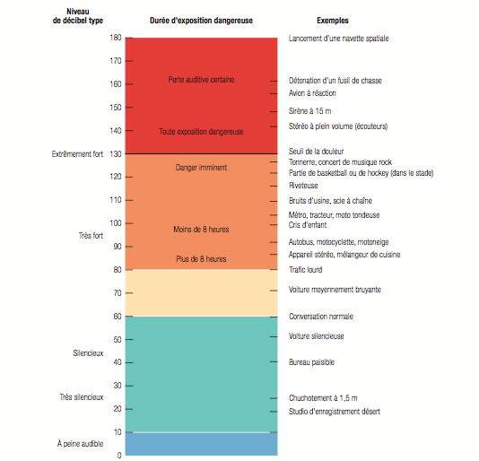

L’oreille humaine
- L’oreille est formée de façon à capter les ondes sonores, à vibrer au même rythme qu’elles et à les transmettre au cerveau.
  - Ainsi, peut-on non seulement entendre les sons, mais aussi déterminer à quoi ils correspondent.
- L’oreille comporte trois parties :
  - l’oreille externe
    - L’oreille externe canalise les ondes sonores vers le tympan, une membrane mince qui vibre en réaction aux ondes sonores et les envoie à l’oreille moyenne, puis à l’oreille interne.
  - l’oreille moyenne
    - L’oreille moyenne renferme le tympan et trois osselets (le marteau, l’enclume et l’étrier) qui se transmettent, à la chaîne, les ondes sonores et fonctionnent comme un amplificateur, en augmentant la vibration sonore.
  - l’oreille interne
    - Par la suite, les ondes parviennent à l’oreille interne, qui abrite la cochlée, un tube osseux en forme de spirale, constitué de deux canaux et d’un conduit muni d’une paroi élastique fine.
    - Le nerf auditif capte les mouvements de cette dernière, et les données ainsi recueillies sont acheminées au cortex auditif, dans le lobe temporal.

L’odorat
- L’odorat joue un rôle important dans notre comportement en contribuant, entre autres, à la flaveur des aliments (ensemble complexe de sensations olfactives, gustatives et autres, que nous percevons lors de la mise en bouche).
- La forme des narines fait en sorte que l’air est dirigé vers la membrane olfactive; cette membrane est couverte d’un épais mucus et contient de nombreuses cellules réceptrices, dont chaque type est sensible à une molécule particulière.
  - Dès qu’une molécule se fixe sur une cellule réceptrice, un influx nerveux est acheminé jusqu’au cerveau par le nerf olfactif.
- L’odorat s’adapte très vite aux odeurs, et on cesse rapidement d’en avoir conscience, même de celles qui sont les plus désagréables.

Le goût
- Le goût est perçu par des neurones récepteurs situés sur les bourgeons du goût qui se trouvent sur les côtés et à l’arrière de la langue, sur le palais mou, sur les côtés et à l’arrière de la bouche.
  - Les signaux émis par les cellules gustatives sont acheminés au cerveau principalement par trois des nerfs crâniens.
- Les chercheurs s’entendent sur au moins quatre qualités primaires du goût : la sucrosité, l’acidité, la salinité et l’amertume.
  - Certains défendent l’existence d’une cinquième saveur primaire appelée umami, qui signifie, en japonais, « riche » ou « savoureux ».
  - La saveur d’un aliment ne se limite pas à son goût. La flaveur d’un aliment est déterminée par son odeur, sa texture, sa température et aussi son goût.
  - Lorsque nous mangeons des mets très épicés ou que notre langue se heurte contre notre fourchette ou des aliments durs, nous tuons de nombreuses cellules gustatives; ces cellules se renouvellent complètement environ une fois par semaine.

Le toucher
- Les récepteurs sensoriels logés dans la peau sont sensibles au moindre contact avec sa surface.
  - Il existe plusieurs types de récepteurs pour le toucher : certains réagissent à une pression constante, alors que d’autres répondent à une pression intermittente.
  - Si nous tentons de sentir un tissu nous devons recourir au toucher actif, c’est-à-dire le déplacement de notre main sur la surface d’un objet pour obtenir de l’information sur la pression, la température, la texture, de même que sur la réaction des muscles de notre main.
- Les différentes parties de notre corps n’ont pas toutes la même sensibilité cutanée.
  - La densité de terminaisons nerveuses est un facteur important.
  - Le volume inégal alloué à la perception des sensations dans le cortex somatosensoriel est l’autre facteur.

La pression
- Comme celle du toucher, la sensation de pression ne dure pas longtemps.
  - Par exemple, nous aurions beau consacrer plusieurs minutes de mouvements stratégiques de notre main sur le bras ou la jambe de l’élu de notre cœur, nous découvrirons vite que l’adaptation à cette délicieuse pression en réduit la sensation.

La température
- Les récepteurs de température sont des neurones situés juste sous la surface de la peau, dans l’épiderme.
  - Les récepteurs de chaleur commencent à émettre des signaux à partir de 30 °C, et une baisse de température fait réagir les récepteurs de froid.
- Les perceptions thermiques sont relatives : nous pouvons trouver que la peau d’une autre personne est chaude lorsque notre température corporelle est normale et, si nous sommes fiévreux, elle nous semblera fraîche.
- Nous nous adaptons aussi aux écarts de température.

La douleur
- Pour la plupart des gens, la douleur est une visiteuse trop assidue.
- Maux de tête, maux de dos et maux de dents ne sont que quelques-unes des formes de douleur que beaucoup subissent.
- Selon un sondage Gallup mené auprès de plus de 2000 adultes, 89 % des répondants ressentent de la douleur au moins une fois par mois.
  - Les personnes de 65 ans et plus imputent largement la douleur au vieillissement (88 %) et estiment qu’elles ne peuvent rien contre une incapacité telle que l’arthrite.
  - Chez les personnes âgées de 18 à 34 ans, la douleur est le plus souvent attribuable à la tension ou au stress (73 %), à l’excès de travail (64 %) ou au mode de vie (51 %).
  - Quelque 43 % des gens disent que la douleur écourte leurs activités; et 50 %, qu’elle empoisonne leur vie.
- Les nocicepteurs
  - La douleur survient lorsque des nocicepteurs, des neurones situés sous la surface de peau, sont stimulés.
  - La douleur émane généralement du point de contact, par exemple du genou lorsqu’on se le cogne.
  - Bien qu’elle soit perceptible sur toutes les parties du corps, la douleur est habituellement plus aiguë aux endroits qui abritent une densité relativement grande de terminaisons nerveuses, comme les doigts et le visage. La douleur peut aussi provenir de l’intérieur, par exemple dans le cas de douleurs abdominales ou de maux de dos.
- La perception de la douleur
  - Lorsque les nocicepteurs sont stimulés, un message de douleur est envoyé à l’encéphale qui libère des substances chimiques telles que les prostaglandines, la bradykinine et la substance P.
  - Les prostaglandines facilitent la transmission du message de douleur à l’encéphale et augmentent la circulation sanguine vers la blessure.

Apprentissage

Le conditionnement classique
- Le conditionnement classique recourt à des moyens par lesquels on apprend à associer des événements entre eux.
- On apprend la signification de certains symboles parce qu’ils sont associés à d’autres événements qui ont une importance pour soi.

Le conditionnement classique
- Le conditionnement classique est une forme d’apprentissage par association qui permet à un organisme d’anticiper des événements.
- Ivan Pavlov, médecin et physiologiste russe, essayait d’identifier les récepteurs de la bouche qui déclenchent une réaction des glandes salivaires, mais ses chiens avaient la fâcheuse habitude de saliver à un moment souvent non opportun pour ses recherches.
- Les stimuli et les réactions selon le conditionnement classique
  - Dans l’expérience de Pavlov, la salivation en réaction à l’arrivée de la viande en poudre est une réponse inconditionnelle (RI), car elle est innée, non apprise.
  - La viande en poudre porte, par association terminologique, le nom de stimulus inconditionnel (SI).
  - Le son de cloche est, dans un premier temps, un stimulus neutre.
  - Par association répétée avec l’arrivée de viande en poudre, le son de cloche devint un stimulus conditionnel (SC) pour la réaction de salivation.
  - La salivation en réaction au son de cloche (ou au stimulus conditionnel) est une réponse conditionnée (RC).
- L’extinction et la récupération spontanée
  - L’extinction représente l’élimination ou la disparition d’une réponse conditionnée, générée par la disparition de l’association entre le stimulus conditionnel et le stimulus inconditionnel.
  - La récupération spontanée est la réapparition d’une réponse conditionnée après une période d’extinction.

La généralisation et la discrimination
- Deux choses, deux situations ne sont jamais tout à fait semblables.
  - L’adaptation nous impose de réagir de la même façon aux stimuli qui remplissent une fonction équivalente (ou de généraliser) et de répondre différemment aux stimuli qui remplissent des fonctions différentes (ou de discriminer).
- La généralisation est la tendance, chez les organismes, à produire une réponse conditionnée à des stimuli similaires au stimulus qui a engendré cette réponse.
- Les organismes doivent aussi apprendre que de nombreux stimuli semblables sont, en réalité, fonctionnellement différents et qu’ils doivent réagir de façon appropriée à chacun.
- Pavlov fit la démonstration du phénomène de discrimination en entraînant un chien préalablement conditionné à saliver devant un cercle à ne pas produire de salive devant une ellipse.

Le conditionnement d’ordre supérieur
- Le conditionnement d’ordre supérieur représente l’opération par laquelle un stimulus auparavant neutre devient un stimulus conditionnel, après avoir été associé plusieurs fois à un stimulus conditionnel déjà bien établi.
  - Pavlov fit la démonstration d’un conditionnement d’ordre supérieur en conditionnant d’abord un chien à saliver au son d’une cloche, puis en associant plusieurs fois un éclat de lumière au son de la cloche.
  - Après plusieurs fois, l’éclat de la lumière (le stimulus conditionnel d’ordre supérieur) finit par produire la réponse (la salivation) qui était déclenchée par le son de cloche (le stimulus conditionnel de premier ordre).
- Le contre-conditionnement
  - Le raisonnement à la base du contre- conditionnement est le suivant : si les réactions de peur peuvent être conditionnées par des expériences pénibles, peut-être peuvent-elles être contre­-conditionnées en remplaçant l’expérience désagréable par une expérience agréable.
  - Peter, un enfant de deux ans, avait terriblement peur des lapins. Mary Cover Jones lui fit manger des bonbons et des biscuits pendant qu’un assistant approchait le lapin de plus en plus près du garçon.

L’immersion et la désensibilisation systématique
- L’immersion et la désensibilisation systématique sont des méthodes de thérapie comportementale utilisées dans le traitement des phobies.
  - Elles reposent sur le principe d’extinction abordé précédemment.
- L’immersion est une thérapie qui repose sur les principes du conditionnement classique pour réduire la peur; les stimuli provoquant la peur sont présentés de façon soutenue, mais sans conséquence néfaste, si bien que la réaction de peur s’amenuise ou disparaît.
- Aussi efficace soit-­elle, cependant, l’immersion est déplaisante. C’est pourquoi les béhavioristes préfèrent recourir à la désensibilisation systématique.
- Cette technique consiste à exposer graduellement la personne aux stimuli qui déclenchent sa peur, mais dans un contexte de détente.
- La désensibilisation systématique demande plus de temps que l’immersion, mais elle est moins désagréable.

Le conditionnement opérant
- Dans le conditionnement opérant, les organismes apprennent à faire – ou à ne pas faire – certaines choses à cause des conséquences de leur comportement.
- Burrhus F. Skinner a beaucoup contribué au conditionnement opérant.
- Skinner et le renforcement :
  - Durant la Deuxième Guerre mondiale, Skinner proposa aux autorités américaines de dresser des pigeons à guider des missiles vers leur cible.
    - Pendant le dressage, ces oiseaux recevaient un renforcement sous forme de graines lorsqu’ils picoraient les cibles projetées sur un écran.
    - Une fois dressés, ils devaient être placés dans les missiles. En picorant l’image de la cible qui apparaissait à l’écran, les pigeons étaient censés parvenir à corriger la trajectoire de vol du missile jusqu’à sa cible.
  - La boîte de Skinner
    - Pour étudier le comportement opérant, Skinner construisit une cage surnommée « boîte de Skinner ».
    - La cage est conçue pour les expériences en laboratoire, car elle permet de modifier les conditions expérimentales une à la fois et d’en observer les effets sur des animaux de laboratoire, généralement des rats
  - Les renforçateurs positifs et négatifs
    - Un renforçateur est un stimulus qui accroît la probabilité que les comportements qui l’ont précédé soient répétés.
    - Les renforçateurs positifs augmentent la probabilité qu’un comportement se produise lorsqu’ils sont appliqués.
    - Les renforçateurs négatifs augmentent la probabilité qu’un comportement se manifeste quand ils sont supprimés.
  - Les punitions
    - Les renforçateurs négatifs accroissent la fréquence du comportement lorsqu’ils sont retirés, tandis que les punitions réduisent la fréquence du comportement ou le font disparaître lorsqu’elles sont appliquées.
  - Les renforçateurs primaires et secondaires
    - On différencie également les renforçateurs primaires des renforçateurs secondaires.
    - Les renforçateurs primaires sont efficaces surtout en raison de la constitution biologique des organismes.
      - La nourriture, l’eau, la chaleur et la douleur sont des renforçateurs primaires.
    - Les renforçateurs secondaires tiennent leur pouvoir du fait qu’ils ont été couplés, généralement de façon répétitive, à des renforçateurs reconnus comme étant primaires.
      - Par exemple, on souhaite gagner de l’argent, car on a appris qu’il est possible de l’échanger contre des renforçateurs primaires.
  - Les programmes de renforcement à intervalle et à proportions
    - Le programme à intervalle fixe est un programme de renforcement dans lequel un délai déterminé doit s’écouler entre l’obtention d’un renforcement et la possibilité d’en recevoir un autre.
    - Le programme à intervalle variable est un programme de renforcement dans lequel le délai entre deux renforcements consécutifs varie.
    - Le programme à proportions fixes est un programme de renforcement dans lequel un renforcement est accordé après un nombre déterminé de bonnes réponses.
      - ex 1/10 coffees you get for free at tim hortons
    - Le programme à proportions variables est un programme de renforcement dans lequel un renforcement est accordé après un nombre variable de bonnes réponses.
      - ex. x/y fois - we don’t know how many times you will “win” - ex tim hortons roll up the rim to win
Le façonnement
- On peut inculquer des comportements complexes par façonnement, un principe de renforcement qui consiste à souligner chaque progrès en vue de l’acquisition du comportement visé.
- Pour ce faire, on renforce les approximations successives du comportement ciblé.
  - Les approximations successives représentent des comportements qui se rapprochent de plus en plus du comportement visé.

Les facteurs cognitifs de l’apprentissage
- De nombreux psychologues voient le conditionnement comme un processus trop mécanique pour qu’il puisse justifier tous les comportements appris.
- Ils invoquent plutôt des facteurs cognitifs et parlent de structures mentales, de schémas, de modèles et de traitement de l’information pour décrire et expliquer un grand nombre de découvertes en psychologie de l’apprentissage.

L’apprentissage latent : la création de cartes cognitives
- Les béhavioristes affirment que les organismes n’apprennent que des réponses pour lesquelles ils reçoivent du renforcement.
- Par contre, E. C. Tolman démontra que les rats apprennent aussi de leur environnement, sans renforcement.
  - Il a établi que les rats laissés libres d’explorer un labyrinthe sans être récompensés forment des cartes cognitives de leur environnement immédiat.
- Cet apprentissage est demeuré caché, jusqu’à ce que la présence de nourriture pousse les rats à prendre le chemin le plus court pour parvenir à celle-­ci; on parle alors d’apprentissage latent.
  - L’apprentissage latent est un apprentissage non conditionné dont les effets peuvent se manifester plus tard, lorsque se présente une occasion de le mettre en application.

La théorie de la contingence
- Les béhavioristes et les psychologues cognitivistes interprètent différemment le conditionnement classique.
  - Les béhavioristes considèrent qu’il est fondé sur le jumelage de stimuli.
  - Les cognitivistes l’expliquent par le fait que les stimuli fournissent de l’information aux organismes, permettant à ces derniers de se former une représentation mentale de leur environnement.
    - Selon la théorie de la contingence, de Robert Rescorla, l’apprentissage ne se produit que lorsque le stimulus conditionnel (SC) donne de l’information sur le stimulus inconditionnel (SI).

L’apprentissage par observation
- L’apprentissage par observation ne s’opère pas par renforcement.
  - On peut assimiler bien des choses en portant attention au comportement des autres, sans s’engager dans des réponses concrètes.
  - L’observation semble suffisante pour apprendre, bien qu’une mise en pratique puisse s’avérer utile pour consolider l’apprentissage.
    - On peut également laisser ces habiletés dormantes ou latentes.

La mémoire

La mémoire
- Définition: persistance de l’apprentissage au cours du temps par le biais du stockage et du rappel de l’information
- Preuves de la mémoire
  - Rappel
    - Rappeler à la conscience
  - Reconnaissance
    - Identifier des infos déjà apprises
  - Réapprentissage
    - Apprentissage + rapide la 2e fois que la 1er.

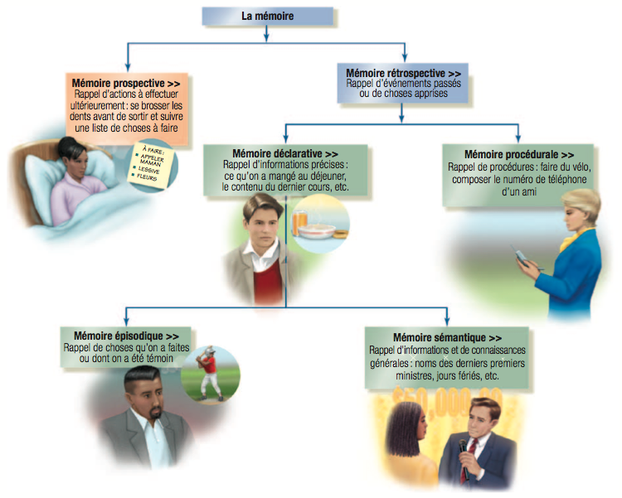

Les deux voix de la mémoire
- Mémoire explicite (déclarative)
  - Mémoire des faits et d’expériences que l’on peut décrire consciemment.
↓
  - Traitement avec effort
    - Encodage qui nécessite une attention et un effort de la conscience vigile.
- Mémoire implicite (non déclarative)
  - Rétention des compétences acquises ou d’associations conditionnées indépendantes de leur rappel conscient
↓
  - Traitement automatique
    - Encodage se faisant de façon non consciente de renseignements accessoires (p. ex.: espace, temps) et de matériel cognitifs bien appris.

Traitement avec effort
- Mémoire sensorielle
  - Première étape dans la formation de mémoire explicite
  - Très brève
  - Mémoire iconique: mémoire des stimuli visuels (2 ou 3 dixièmes)
  - Mémoire échoïque: mémoire des stimuli auditifs (3 ou 4 secondes)
- Capacité de la mémoire de travail et de la mémoire à court terme
  - Mémoire à court terme
    - Empan est de 7 + 2.
    - Facilement perturbable
    - Fugace (30 secondes +)
  - Mémoire de travail
    - Varie selon les caractéristiques des individus
    - Âge
    - Capacité de concentration
    - Semble refléter le niveau d’intelligence
- Mieux retenir pour mieux grandir
  - Regroupement:
    - organiser l’information permet de mieux la retenir.
      - Faire des regroupements de taille et format coutumiers
      - P.ex.: apprendre une suite de 80 chiffres
  - Mnémotechniques:
    - se dit des techniques qui utilisent des images vives et des stratégies d’organisation des informations.
      - Phrases « catchy »
      - Quelques phrases célèbres
      - Un trajet bien connu, votre chambre
  - Hiérarchies:
    - Organisation des items en catégories qui sont divisées et subdivisées en des concepts et faits plus précis, concis.
    - Diviser l’étude
    - Rappel de qui était présent à une fête
- D’autres trucs
  - Effet d’espacement:
    - l’encodage est plus efficace lorsqu’il est effectué dans le temps
      - Fragmentation du temps d’étude: Meilleur rappel à long terme
      - Pratique intensive (bachotage): Efficace à court terme et bon pour la confiance
        - Ceux qui apprennent vite oublient vite…
  - Se tester soi-même…
    - Excellente stratégie pour mieux apprendre
- Niveau de traitements
  - Traitement superficiel
    - Encodage à un niveau très superficiel
    - Les lettres d’un mot ou le son d’un mot
  - Traitement en profondeur
    - Permet un encodage sémantique, fondé sur la signification des mots.
  - Donner à l’information une signification personnelle
    - Meilleure rétention d’entre toutes

Stockage et récupération des souvenirs
- L’hippocampe et les lobes frontaux
  - Enregistrent, conservent et traitent l’information avant le transfert vers la mémoire à long terme.
  - Il n’y a pas de lieux précis pour le stockage de l’information.
  - Hippocampe est une zone de transition avant le transfert et le stockage, c’est la consolidation de la mémoire.
- Mémoire implicite
  - Le système de la mémoire implicite: cervelet et les noyaux gris centraux
    - Le cervelet joue un rôle crucial dans la formation et le stockage des souvenirs créés par conditionnement classique
      - Cligner des yeux avant un jet d’air dans les yeux.
    - Les noyaux gris centraux sont essentiels dans l’apprentissage procédural
      - Faire du vélo
- Mémoire liée aux émotions
  - Amygdale est la structure impliquée
  - Les émotions déclenchent une sécrétion d’hormones dites « du stress », qui activent l’amygdale, qui influencent la formation des souvenirs (catécholamines).
  - Les souvenirs ayant une forte charge émotionnelle = indélébiles
  - Souvenir flash
- Structures et fonctions
  - Lobes frontaux et hippocampe:
    - mémoire explicite
  - Cervelet et noyaux gris centraux:
    - mémoire implicite
  - Amygdale:
    - mémoire liée aux émotions
- Récupération et restitution des souvenirs
  - Indices de récupération
    - Récupération de l’information
      - Les souvenirs sont maintenus en réserve par un réseau d’association
      - Les meilleurs indices de rappel proviennent d’association formées au moment où nous encodons un souvenir.
      - Odeur, goût, contexte particulier, etc.
    - 1. Amorçage
      - Activation, de façon inconsciente, d’associations présentent dans nos souvenirs.
      - P. ex.: jeux de mots (que boit une…)
    - 2. Mémoire dépendant du contexte
      - Lorsque l’on se replace dans un même contexte afin de faciliter le rappel d’information
      - Perdre vos clés, votre portefeuille.
      - Spécificité de l’encodage
        - Le rappel de certaines informations semble spécifique à certains contextes
        - Camarade de classe vu ailleurs
    - 3. Mémoire dépendant de l’état émotionnel ou intérieur
      - Nous avons tendance à nous rappeler des souvenirs qui se sont produis dans un état émotionnel similaire. (congruence émotive)
        - P. ex.: Lorsque nous sommes heureux
      - Notre état émotionnel influence également la perception émotionnelle de notre souvenir
        - Les gens déprimés se rappellent plus négativement de leurs parents.
    - Effet de la position sérielle
      - Effet de récence
      - Effet de primauté

Oubli, construction et amélioration de la mémoire
- Pourquoi nous oublions
  - Échec de l’encodage
    - Âge (moins efficace en vieillissant)
    - Attention (nous ne percevons pas tout autour de nous ET nous ne prêtons pas attention à tout ce que nous percevons)
  - Déclin du stockage
    - Nous oublions rapidement au début puis lentement par la suite
      - Effet « cadre de porte »
    - Les changements physiques affectent la structure du cerveau
      - La trace mnésique diminue progressivement
- La théorie de l’interférence
  - L’information qui se trouve dans la mémoire peut décliner et disparaître.
  - On peut aussi perdre cette information par remplacement.
  - Une autre théorie propose que les gens oublient des informations contenues dans la mémoire à court terme et la mémoire à long terme parce que l’arrivée d’informations nouvelles cause de l’interférence.
  - En situation d’interférence rétroactive, le nouvel apprentissage nuit à la récupération d’apprentissages antérieurs.
    - Par exemple, une étudiante apprend le nom des os de la jambe par cœur et constate que la mémorisation du nom des os du bras rend plus difficile la récupération de celui des os de la jambe.
  - En situation d’interférence proactive, les apprentissages antérieurs nuisent à la récupération d’apprentissages récents.
    - Si on apprend l’allemand, l’anglais qu’on a appris au secondaire risque de ressurgir lorsqu’on tente de récupérer des mots allemands qu’on vient de mémoriser.
- Le refoulement
  - Selon Freud, le refoulement est le rejet automatique hors de la conscience des souvenirs pénibles et des pulsions inavouables.
    - Le refoulement est causé par le désir d’éviter d’affronter des souvenirs et des émotions pénibles.
    - Les psychologues ne croient pas tous en l’existence du refoulement, et ceux qui y croient ne s’entendent pas sur son mécanisme.
      - Le refoulement fait l’objet de nombreuses recherches, souvent sous forme d’études de cas.
  - Les gens récupèrent-ils vraiment des souvenirs refoulés depuis l’enfance?
    - Malgré la faiblesse des preuves avancées, on compte des cas de présumés souvenirs récupérés.
    - Il reste à savoir si ces souvenirs sont instillés par des thérapeutes qui encouragent des idées devenant si profondément ancrées qu’elles ressemblent à de véritables souvenirs.
- L’amnésie antérograde et l’amnésie antérograde
  - L’amnésie survient généralement pour des raisons biologiques.
  - Dans le cas de l’amnésie antérograde, une personne qui a vécu un traumatisme ne se souvient plus des événements qui l’ont suivi.
  - Dans le cas de l’amnésie rétrograde, une personne qui subit un traumatisme ne se souvient plus des événements survenus avant celui­-ci.
- Oublie
  - 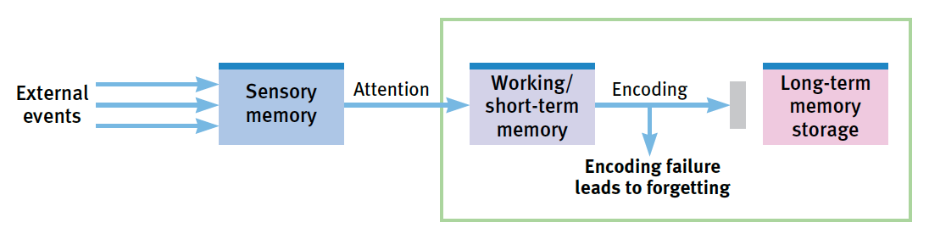
  - L’oubli peut se produire durant tous les stades
  - Nous filtrons, altérons, modifions et oublions au fur et à mesure que nous traitons l’information

